**Глебов Виктор**

**СБС-801-О-01**

**Криптографические протоколы**

**Лабораторная работа № 1**

**«Нешифрованный обмен сообщениями клиент-сервер»**

**Отчет по лабораторной работе:**

**Порядок запуска:** Сервер, Клиент

**Ограничения передачи**: передается одно сообщение и ожидается ответ от сервера, также сообщение должно быть в виде одной строки, а не набора строк. В последствии эти ограничения попробую исправить.

1. **Запускаем Сервер и ожидаем запуск Клиента**

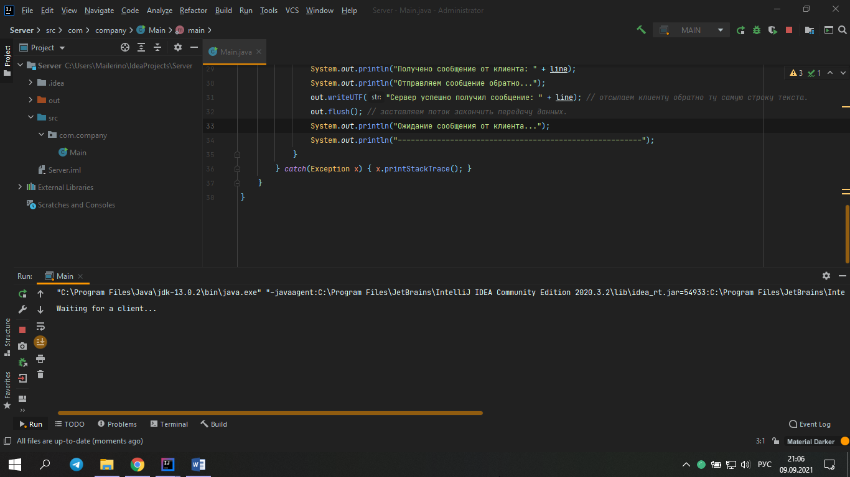

1. **Запускаем Клиент и подключаемся к Серверу через IP локального хоста**

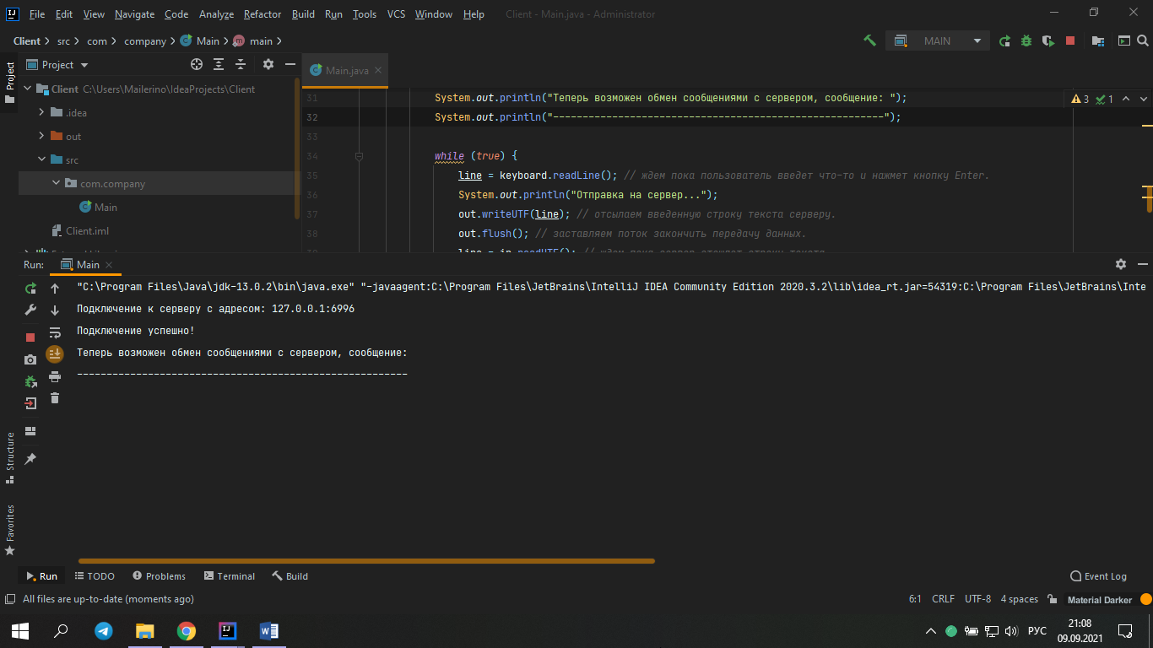

1. **Передаем сообщение со стороны Клиента и сразу видим отклик от Сервера:**

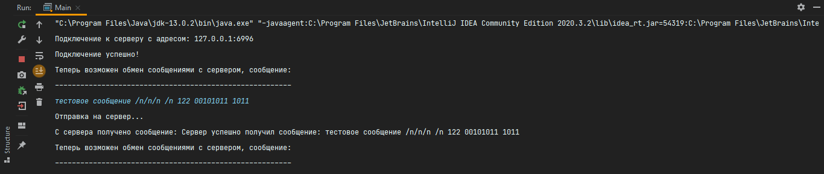

1. **Тем временем на сервере отобразилось сообщение Клиента**

